Blink analysis

Yuta Suzuki

June,29,2021

### 実験手続き

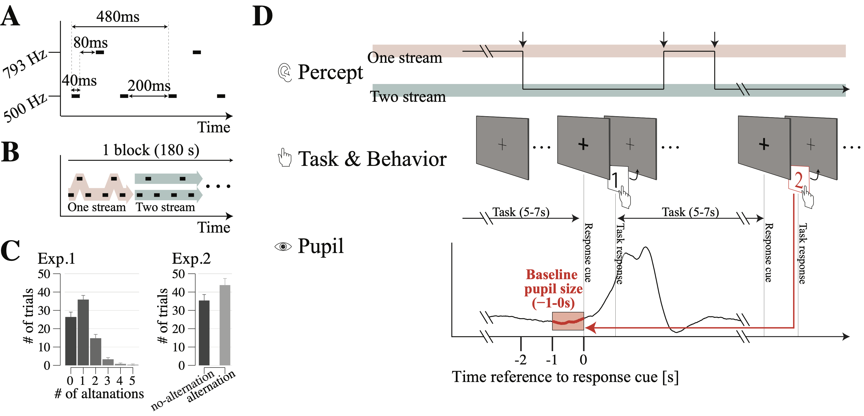

* 一定時間毎に知覚交替回数(EXP1)、知覚交替の有無（EXP2）を応答。
* どちらの知覚状態（1 or 2 stream）かはわからない。
* ボタン押しのコンタミなし
* メモ
  + [Auditory stream刺激] A : 500[hz], B : 793[hz] (5 semitones)
  + 4 blocks (各block３分)
  + 21 人参加 (2 人がリジェクト)
  + Eyelink (1000hz)

### 応答毎の平均まばたき率(z-scored)

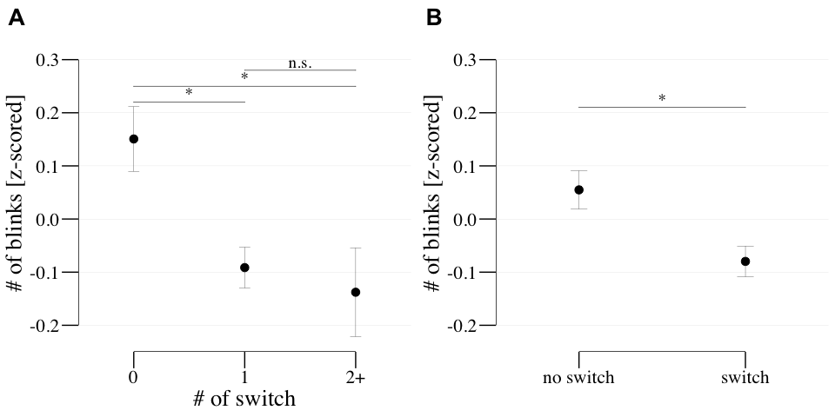

* 解析
  + 被験者毎に実験を通した各試行のまばたき数をZ-score化
* メモ
  + 知覚交替があった試行でまばたきが減少している

### 実験手続き(実験３)

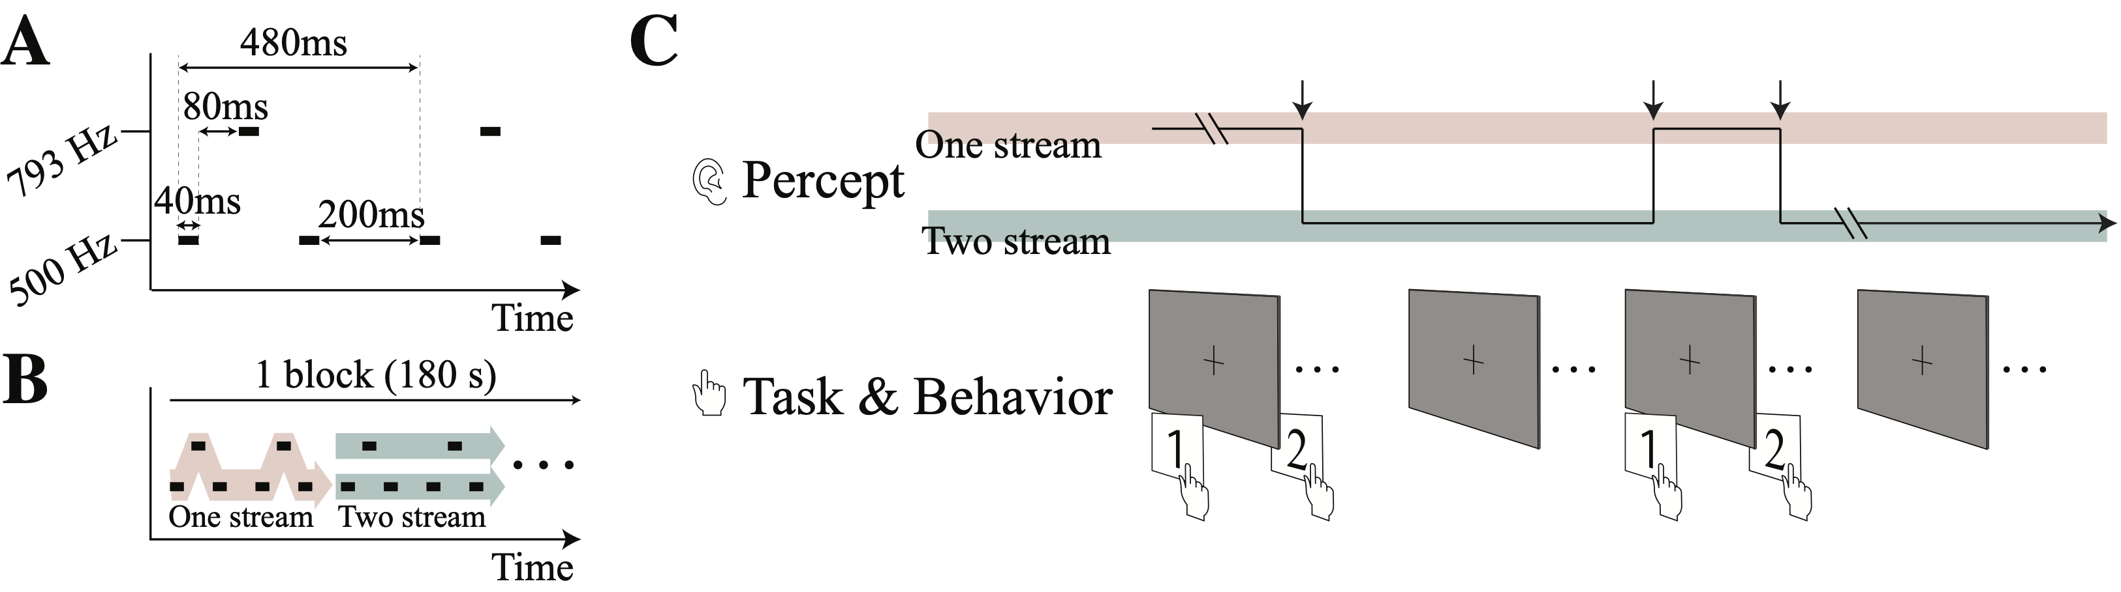

* 知覚交替があったタイミングでボタン押し
* ボタン押しのコンタミあり

### スイッチインターバル

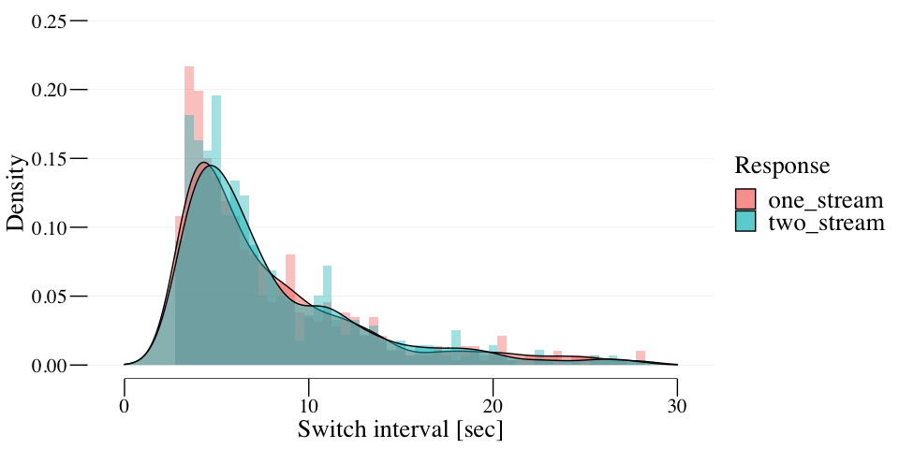

* ストリーム毎のスイッチインターバル
* 今回の刺激では１，２ストリーム間で優位な状態はなさそう

### 知覚交替前後のまばたき率

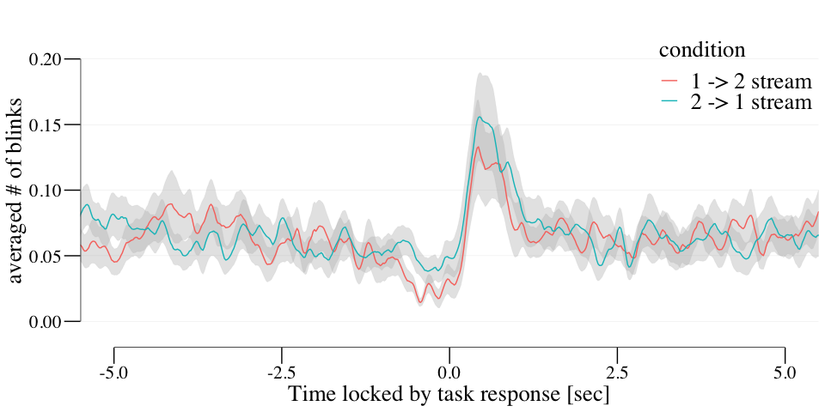

* 解析
  + ボタン応答前後（-5s~5s）のまばたき
  + 被験者ごとに試行数（ボタン応答数）で平均後、100msで移動平均
  + その後被験者平均（グレーのシェードは被験者間の標準誤差）
* メモ
  + ボタン押し（0秒付近）と瞬き率が関連している
  + ボタン押し前にまばたきの抑制が起きてる（１→２streamのみ？）

### 知覚交替前後のまばたき率(被験者ごと)

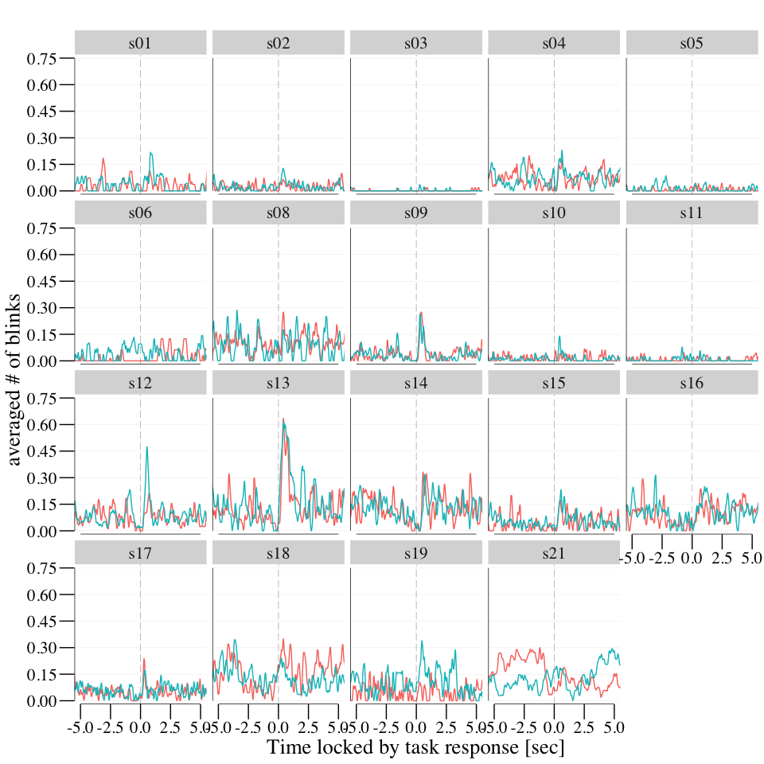

* 解析
  + 同上
* メモ
  + 被験者によるばらつきが大きい
  + 知覚交替報告前の瞬き抑制はあるように見える
  + 応答よりやや前にまばたき（知覚交替→瞬き→応答？）

### switch vs. no-switch(Brych et al.,2021と同じ解析)

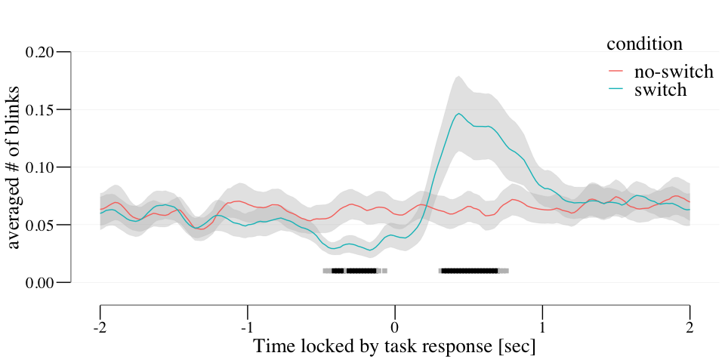

* 解析
  + ボタン応答前後（-2s~2s）のまばたき
  + 被験者ごとに試行数（ボタン応答数）で平均後、100msで移動平均
  + その後被験者平均（グレーのシェードは被験者間の標準誤差）
  + no-switch は 2s-4sの期間のまばたき
* メモ
  + ボタン押し前のまばたきの抑制とボタン押し後の増加
  + 下部の黒いバー(p<0.05)、灰色のバー(p<0.1)。Cánovas and Guillamón,2009の方法によりp値は修正

### corr. with # of switches

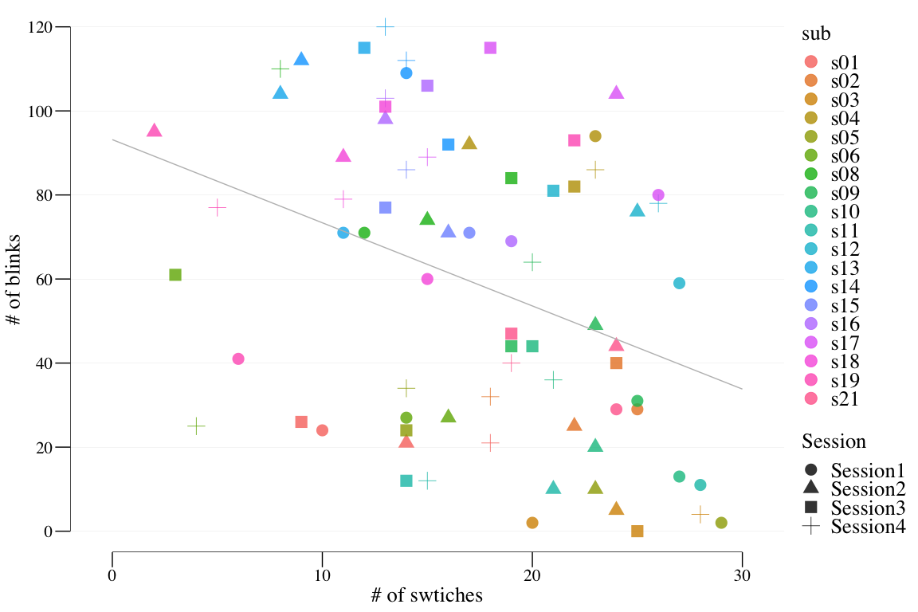

* 解析
  + ブロック毎にまばたき数と知覚交替回数をプロット後相関を計算( = -0.36, = 0.0014))
* メモ
  + まばたきが少ないほうが知覚交替が多い

### corr. with # of switches (個人毎プロット)

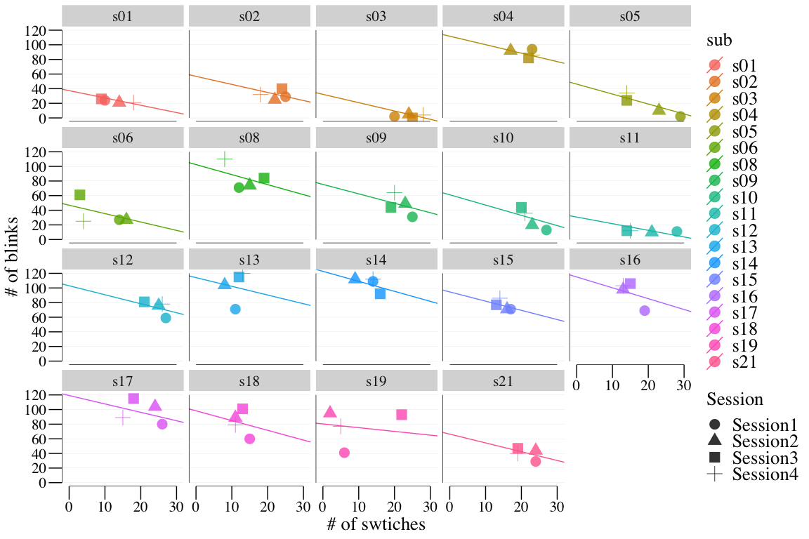

* 解析
  + LMMにより個人内の相関を計算